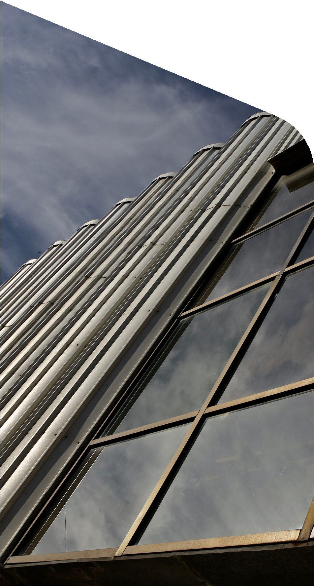


2026
PROGRAM RADA
J.P. SPORTSKI CENTAR NIKŠIĆ

www.scniksic.me scniksic@scniksic.me

SADRŽAJ

UVOD 4
1. PLAN AKTIVNOSTI I PLANIRANI PRIHODI I RASHODI 5
1.1 PLAN AKTIVNOSTI SPORTSKE DVORANE 7
1.2. PLAN AKTIVNOSTI OLIMPIJSKOG BAZENA 8
1.3. PLAN AKTIVNOSTI FUDBALSKOG TERENA NA OTVORENOM 10
1.4. PLAN AKTIVNOSTI TENISKIH TERENA 10
1.5. TERETANA 11
1.6. STRELJANA 11
2. UGOSTITELJSKA DJELATNOST 12
3. POSLOVNI PROSTORI 13
4. MARKETING 13
5. OPŠTI I KADROVSKI PLAN 14
ZAKLJUČAK 15

Na osnovu člana 35 Statuta J.P. Sportski centar Nikšić, na koji je Skupština opštine Nikšić dala saglasnost i Odlukom br. 01-7148 od 06.07.2007 godine, Direktor J.P. Sportski centar Nikšić je dana 09.12.2025 godine predložio sljedeći

Program rada J.P. Sportski centar Nikšić
za 2026 godinu

UVOD

J.P. ‚‚Sportski centar Nikšić“ osnovano je 29. maja 1991. godine Odlukom Skupštine opštine Nikšić a kao glavni cilj osnivanja preduzeća Osnivač je naveo zadovoljavanje potreba građana opštine Nikšić u oblasti fizičke kulture, sporta i rekreacije. Nakon završenih građevinskih radova 18. septembra 1994. godine, preduzeće je počelo sa radom.
Tokom godina preduzeće je proširivalo obim poslovanja tako da trenutno upravlja nepokretnostima ( sportskim objektima ) koji su u svojini Opštine Nikšić a to su:
- Sportska dvorana;
2. Olimpijski bazen;
3. Otvoreni teren za fudbal sa vještačkom travom;
4. Dva teniska terena sa zemljanom podlogom;
5. Teretana i
6. Streljana.
Pozicionirano u samom centru grada J.P. „Sportski centar Nikšić“ nudi raznovrsne sadržaje za rekreativce, ali i dovoljan broj terena/borilišta za niz klubova i sportskih saveza koji trenažne i takmičarske procese sprovode u objektima Preduzeća.
Od sportova su najzastupljeniji košarka, rukomet, vaterpolo, plivanje, odbojka i fudbal.
U okviru dopunskih djelatnosti Preduzeće se bavi:
- pružanjem ugostiteljskih usluga;
- izdavanjem poslovnih prostora i
- izdavanjem reklamnih prostora.
Pri izradi ovog dokumenta velika pažnja je posvećena okolnostima u kojima će se odvijati redovne aktivnosti preduzeća, uz pretpostavku da će naredna godina obilovati promjenama i dopunama, u svim segmentima poslovanja.
Finansijski plan za 2026. godinu temelji se na rezultatima poslovanja za 2025. godinu.
Svrha ovog dokumenta je da se sumiraju potrebe preduzeća u 2026. godini, kao i način finansiranja rada J.P. ‚‚Sportski centar Nikšić“ za 2026. godinu.

PLAN AKTIVNOSTI I PLANIRANI PRIHODI I RASHODI

Plan i program rada J.P. „Sportski centar“ Nikšić obuhvata:
- redovno održavanje objekata u građevinskom i funkcionalnom smislu;
- pružanje usluga svim registrovanim sportskim klubovima na teritoriji opštine Nikšić, kao i svim reprezentativnim selekcijama;
- realizaciju sportskih, rekreativnih i edukativnih programa;
- organizaciju sportskih takmičenja ( turniri i liga sistemi lokalnog i regionalnog karaktera );
- davanje u zakup i na korištenje poslovnih prostora;
- organizaciju zabavnih programa i
- pružanje ugostiteljskih usluga i usluga reklamiranja.
J.P. „Sportski centar Nikšić“ ostvaruje prihode kako u oblasti osnovne djelatnosti ( sportski sadržaj ), tako i iz dopunskih djelatnosti. Planom aktivnosti za 2026. godinu predviđa se ostvarenje prihoda od sljedećih sportskih sadržaja:
- izdavanje u zakup velike sportske dvorane;
- izdavanje u zakup olimpijskog bazena;
- izdavanje u zakup fudbalskog terena na otvorenom;
- izdavanje u zakup teniskih terena;
- pružanje usluga u teretani;
- pružanje usluga u streljani.
Planom se predviđa i ostvarenje prihoda po osnovu dopunskih djelatnosti i to od sljedećih aktivnosti:
- pružanja ugostiteljskih usluga;
- izdavanja poslovnih prostora;
- izdavanja reklamnih prostora.
Po osnovu obavljanja aktivnosti, kako iz oblasti osnovne tako i iz dopunskih djelatnosti, u 2026. godini planira se ostvarenje sljedećih prihoda i rashoda:

Tabela 1.: Plan prihoda JP „Sportski centar“ Nikšić za 2026 god.

R.BR. | OPIS PRIHODA | IZNOS  €
1. | Prihodi od izdavanja sportske dvorane | 220.000
2. | Prihodi od izdavanja olimpijskog bazena | 155.000
3. | Prihodi od fudbalskog terena | 12.000
4. | Prihodi od teniskih terena | 2.000
5. | Prihodi od teretane | 5.000
6. | Prihodi od pružanja usluga streljane | 1.000
7. | Prihodi od ugostiteljskih usluga i ostale usluge restorana | 50.000
8. | Prihodi od poslovnih prostora | 40.000
9. | Prihodi od reklamnih prostora | 15.000
10. | Odloženi prihodi i primljene donacije | 220.000
11. | Ostali prihodi | 5.000
12. | Transferi | 730.000
UKUPNI PRIHODI |  | 1.455.000
Tabela 2.: Plan rashoda JP „Sportski centar“ Nikšić za 2026 god.

R.BR. | OPIS RASHODA | IZNOS  €
1. | Nabavna vrijednost prodate robe u ugostiteljstvu | 27.200
2. | Trošak pomoćnog i drugog materijala | 24.000
3. | Utrošak energenata: | 111.000
3. | •električna energija 100.000 | 111.000
3. | •plin za grijanje 10.000 | 111.000
3. | •gorivo 1.000 | 111.000
4. | Bruto zarade, doprinosi poslodavca,druga lična primanja i ostali lični rashodi | 933.000
5. | Amortizacija | 240.000
6. | Investiciono i tekuće održavanje objekata i opreme | 83.500
7. | Ostala poslovna terećenja: | 86.300
7. | •PTT troškovi 5.000 | 86.300
7. | •Reklame ( oglašavanje, i dr.... ); 3.000 | 86.300
7. | •Obezbjeđenje objekta 20.000 | 86.300
7. | •Osiguranje imovine i zaposlenih 4.300 | 86.300
7. | •Ostale nepr. usluge: premj. obj.,osig i održ. vozila. 4.100 | 86.300
7. | •Troškovi platnog prometa, takse, htz oprema, ... 22.000 | 86.300
7. | •Voda i komunalne usluge 13.700 | 86.300
7. | •Službena putovanja, seminari i stručna literatura 1.500 | 86.300
7. | •Ostale usluge (muzika,održavanje softvera i sl.) 12.700 | 86.300
UKUPNI RASHODI |  | 1.505.000

Planiranim prihodima od obavljanja djelatnosti koji iznose 505.000 €, odloženim prihodima i primljenim donacijama koja iznose 220.000 € i planiranim Transferima opštine Nikšić u iznosu od 730.000 €, što ukupno iznosi 1.455.000 €, nije moguće pokriti planirane rashode tj. ukoliko dođe do realizacije svih planiranih aktivnosti očekivani gubitak bi iznosio do 50.000 €.
Učešće sopstvenih prihoda u ukupnim prihodima iznosi cca 34 %, a primici po osnovu transfera Opštine, na ime obavljanja javne funkcije preduzeća ( pružanje usluga profesionalnom i rekreativnom sportu ) 50 %. Stavka odloženih prihoda i primljenih donacija odnosi se na sredstva koja su J.P. „Sportski centar Nikšić“ data na korišćenje od strane Osnivača i tretiraju se u skladu sa MRS 20- Računovodstvo državnih davanja i objelodanjivanje državne pomoći. Odnosno, državno davanje se priznaje kao prihod u toku perioda u kojem se pokrivaju troškovi (amortizacija građevinskih objekata i opreme) iz tog perioda.
Planirani rashodi utvrđeni su na osnovu ostvarenih rashoda u tekućoj godini, kao i realno očekivanih rashoda u 2026. godini. Za izmirenje zarada, naknada i drugih ličnih primanja potrebno je obezbijediti sredstva u iznosu od 933.000 €. Predviđene su mjere za smanjenje troškova i povećanje prihoda, s obzirom na visoke troškove energenata, amortizacije i tekućeg i investicionog održavanja objekata i opreme (uk. 434.500 €), koji su uslovljeni velikom površinom objekta.
Detaljnija analiza plana ostvarenja prihoda data je u daljem tekstu plana aktivnosti.

1.1 PLAN AKTIVNOSTI SPORTSKE DVORANE

Planom aktivnosti za 2026. godinu, predviđa se iskorištenost svih kapaciteta velike sportske dvorane, kako za održavanje sportskih, tako i kulturnih događanja i to na najvišem nivou. Obzirom na mogućnosti, upite za izdavanjem termina i zadovoljenjem standarda za organizaciju sportskih priredbi u 2026. godini planira se izdavanje velike sportske dvorane za sljedeće potrebe:
- klubovima iz organizovanog sistema takmičenja;
- svim reprezentativnim selekcijama;
- organizacijama rekreativaca organizovanim u opštinskim i regionalnim ligama;
- finalnim školskim takmičenjima;
- studentskim sportskim igrama;
- školama fudbala, košarke, rukometa...;
- Fakultetu za sport i fizičko vaspitanje.
U okviru kulturno – zabavnog sadržaja planira se izdavanje velike sportske dvorane za održavanje muzičkih koncerata, plesnih takmičenja, pozorišnih i dječijih predstava, maskenbala, ...
Planom rada sportske dvorane za 2026. godinu predviđa se održavanje oko 3.000 h treninga klubova i reprezentacija, kao i rekreacije sportista i građana.
Po takmičarskom kalendaru klubova i saveza planirano je održavanje 45 -55 utakmica različitog ranga, domaćeg i međunarodnog karaktera.
Po kalendarima takmičenja klubova i saveza borilačkih sportova, planirano je održavanje 3 takmičenja i prvenstava u karateu, džudou i boksu.

Slika 1.: Sportska dvorana

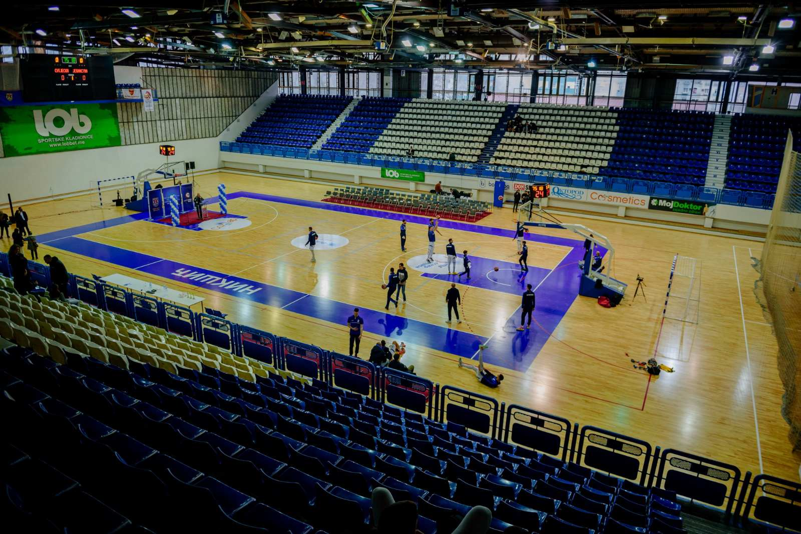

U velikoj sportskoj dvorani preduzimaće se, radi obezbjeđenja kvalitetnih uslova korištenja sportskih sadržaja, bezbjednosti korisnika, čistoći i tekućoj ispravnosti instalacija i uređaja, kao i prethodnih godina sljedeće aktivnosti:
- preventivno i korektivno održavanje postrojenja elektroinstalacija, rasvjete i PP sistema;
- preventivno i korektivno održavanje mašinskih i vodovodnih instalacija, klimatizacije i grijanja;

- građevinsko i zanatsko održavanje objekata i sportskih rekvizita;
- plansko održavanje ( servis ) trafostanica, dizel agregata, PP instalacija i dr.
Planom 2026. godine, predviđa se iskorištenost velike sportske dvorane od 4.000 h i to za sljedeće sportske aktivnosti:
- olimpijski program 3.280 h;
- mali fudbal 160 h;
- škola fudbala 200 h;
- školska takmičenja i ostali sportovi ( borilački sportovi i ostala takmičenja ) 120 h;
- kulturne aktivnosti 240 h.

Planirani prihodi od izdavanja velike sportske dvorane | 220.000

Planom je predviđena popravka hidrantske mreže i nabavka najneophodnijih rekvizita.
Što se tiče tekućih radova u velikoj dvorani, oni uglavnom potpadaju u režim redovnih obaveza u pružanju usluga korisnicima.
Poseban segment i dalje će biti, maksimalan napor na servisiranju grijanja, održavanju higijene i čistoće.

1.2. PLAN AKTIVNOSTI OLIMPIJSKOG BAZENA

Planom aktivnosti, predviđa se iskorišćenost svih kapaciteta olimpijskog bazena, za održavanje sportskih događanja i to na najvišem nivou.
Planira se izdavanje olimpijskog bazena za sljedeće potrebe:
- klubovima iz organizovanog sistema takmičenja;
- svim reprezentativnim selekcijama;
- građanstvu i organizacijama rekreativaca;
- službama za specijalne namjene;
- organizovane posjete i edukaciju djece iz vrtića, škola i dr. ustanova;
- Fakultetu za sport i fizičko vaspitanje;
- organizaciju sportskih takmičenja ( turniri i lige u sistemu lokalnog, regionalnog, saveznog i međunarodnog karaktera )
- organizacija zabavnih programa.
Planom rada bazena predviđa se iskorišćenost 4.368 h za period od 12 mjeseci prosječnog mjesečnog rada (u terminu od 08:00 do 21:00h maksimalne iskorišćenosti ) treninga klubova, reprezentacija, kao i obuke i rekreacije sportista i građana. U ukupnoj godišnjoj planiranoj iskorišćenosti sadržana je i satnica od 672 h „pauze“, koja se odnosi na dnevno dvočasovno čišćenje bazena.
Planom je predviđeno da usluge olimpijskog bazena koristi oko 70.000 korisnika.

Slika 2: Bazen J.P. Sportski centar Nikšić

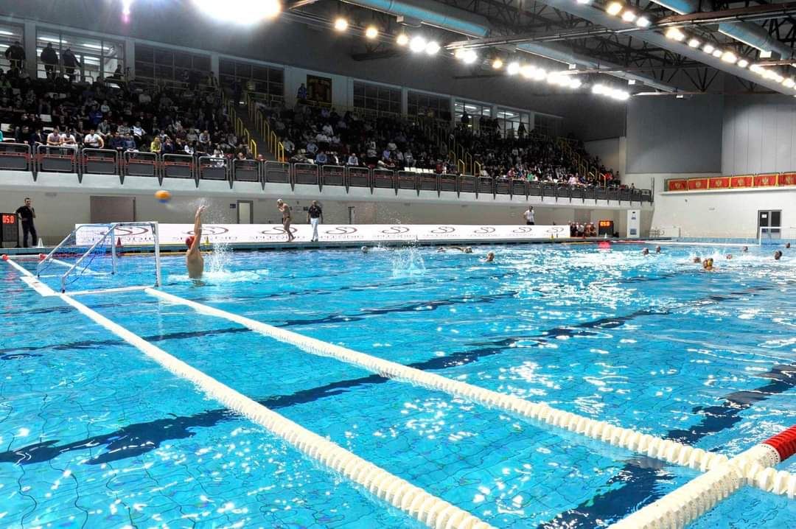

Investicionim aktivnostima za 2026. godinu predviđene su:
- servis i održavanje tremotehničkih instalacija na sistemu grijanja;
- nabavka dozirnih pumpi za hemiju sa pratećom opremom i
- nabavka najneophodnijih rekvizita.
Eventualnim aktiviranjem malog bazena, rad školica za neplivače bio bi preusmjeren sa olimpijskog bazena na mali bazen, dok bi školicu Sportskog centra prema planu pohađalo oko 250 djece.

Planirani prihodi od izdavanja olimpijskog bazena | 155.000

Planom je predviđeno 122 dana rada ili 4 mjeseca, a predviđena iskorištenost malog bazena iznosi 366 h i koristio bi se isključivo u svrhu obuke neplivača i poluplivača, tj. djece predškolskog i mlađeg školskog uzrasta. Kako bi mali bazen bio uslovan za ovu potrebu, bilo bi neophodno nadvišenjem povećati njegovu dubinu sa 0,5m na 1m.
Radi obezbjeđenja kvalitetnijih uslova korištenja sportskih sadržaja, bezbjednosti korisnika, čistoće i tekućoj ispravnosti instalacija i uređaja, preduzimaće se, sljedeće aktivnosti:
- preventivno i korektivno održavanje postrojenja elektroinstalacija, rasvjete i PP sistema;
- preventivno i korektivno održavanje termotehničkih instalacija;
- preventivno i korektivno održavanje mašinskih i vodovodnih instalacija,
- građevinsko i zanatsko održavanje objekta i sportskih rekvizita;
- održavanje školjke bazena i tribina;
- održavanje higijene i hemijsko-bakteriološke ispravnosti vode;
- plansko održavanje ( servis ) trafostanica, dizel agregata, PP instalacija i dr.

PLAN AKTIVNOSTI FUDBALSKOG TERENA NA OTVORENOM

Plan izdavanja fudbalskog terena u 2026. godini iznosi 900 h i to za potrebe školskog sporta i za potrebe rekreativaca, u periodu od osam mjeseci.
Slika 3.: Fudbalski teren

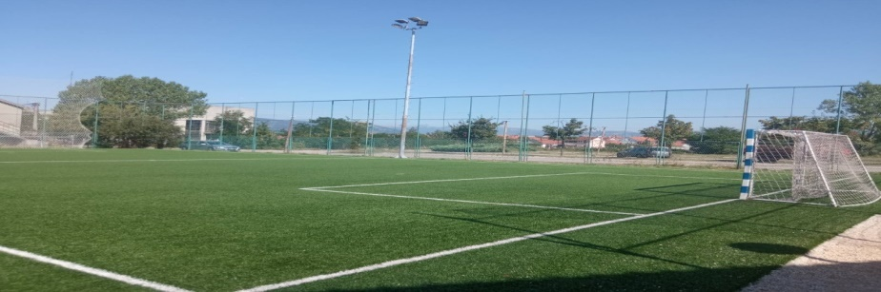

Planirani prihodi od fudbalskog terena | 12.000

Za održavanje planiranih aktivnosti u ovoj poslovnoj jedinici potrebno je održavati kvalitetne uslove rada i bezbjednosti sportista i posjetilaca za šta je predviđeno:
- korektivno održavanje fudbalskog terena;
- plansko održavanje PP sistema;
- ispitivanje elektroinstalacija;
- građevinsko i zanatsko održavanje i čišćenje sadržaja.

1.4. PLAN AKTIVNOSTI TENISKIH TERENA

Planom aktivnosti za 2026. godinu predviđa se izdavanje otvorenih teniskih terena 335 h, za period od sedam mjeseci tj. od aprila do oktobra mjeseca.

Planirani prihodi od teniskih terena | 2.000

Za održavanje planiranih aktivnosti u ovoj poslovnoj jedinici potrebno je održavati kvalitetne uslove rada i bezbjednosti sportista i posjetilaca za šta je predviđeno:
- korektivno održavanje teniskih terena;
- plansko održavanje PP sistema;
- ispitivanje elektroinstalacija;
- građevinsko i zanatsko održavanje i čišćenje sadržaja.

Slika 4.: Teniski teren
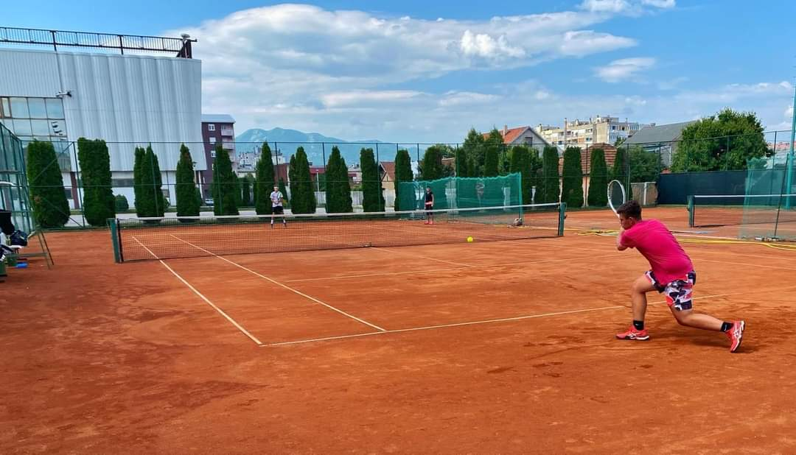

1.5. TERETANA

Prostor teretane koristi se za potrebe organizovanih grupa i pojedinaca. Planirani prihodi po osnovu izdavanja teretane iznose:

Planirani prihodi teretane | 5.000

Slika 5.: Teretana

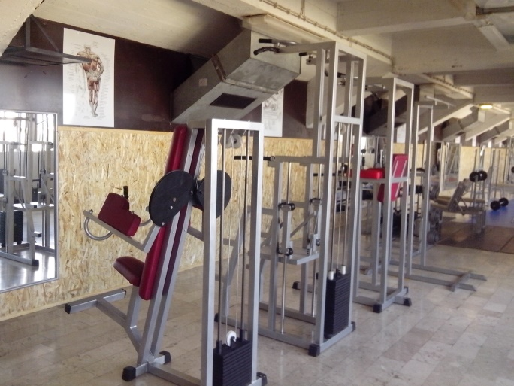

Smanjenje obima planiranih prihoda teretane, uslovljeno je smanjenjem broja rekreativaca koji koriste usluge teretane, kao i izostanak budžetskih sredstava Sekretarijata za sport klubovima za korištenje usluga teretane.

1.6. STRELJANA

Prostor streljane se koristi za sopstvene aktivnosti, školu streljaštva, održavanje treninga i takmičenja.

Planirani prihodi od pružanja usluga streljane | 1.000

Slika 6.: Streljana

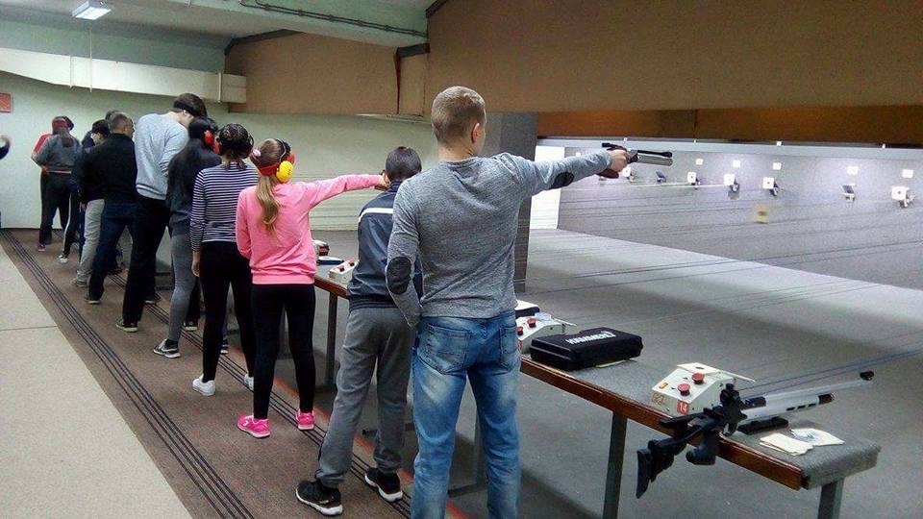

2. UGOSTITELJSKA DJELATNOST

Planom aktivnosti za 2026. godinu predviđa se ostvarenje prihoda iz redovnih i dodatnih aktivnosti, kao što su održavanje seminara, prezentacija, promocija, svadbi, maturskih i polumaturskih večeri itd.

Slika 7.: Restoran

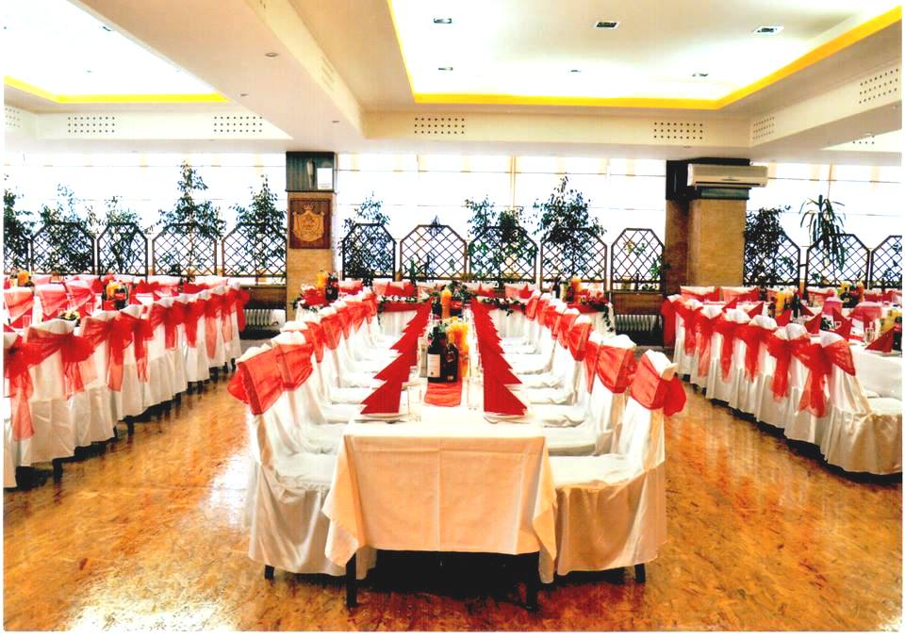

Planirani prihodi od ugostiteljskih usluga i ostale usluge restorana | 50.000

Za održavanje planiranih aktivnosti tokom 2026. godine, potrebno je odraditi određene poslove na adaptaciji, uređenju i održavanju prostora restorana kao što su:
- preventivno i korektivno održavanje postrojenja elektroinstalacija, rasvjete i PP sistema;
- nabavka uređaja i
- građevinsko i zanatsko održavanje i čišćenje objekta, ograđivanje i uređenje zelenila oko restorana.

3. POSLOVNI PROSTORI

Tokom 2026. godine planira se izdavanje u zakup sljedećih poslovnih prostora:
- poslovni prostori u prizemlju, ukupne površine 1.445 m², predviđeno je da će biti izdato 1.298 m² ;
- poslovni prostori na spratu, ukupne površine 474 m² predviđeno je da će biti izdato 82 m²;
- poslovni prostori na bazenu, ukupne površine 1.052 m² predviđeno je da će biti izdato 671 m².

Planirani prihodi od poslovnih prostora | 40.000

4. MARKETING

Planirani prihodi od prodaje reklamnih prostora iznose 12.000 €, a odnose se na prihode od:
- reklamnih prostora u dvorani 9.000 €;
- reklama na objektu JPSC i fudbalskom terenu 1.500 €
- reklamnih prostora na bazenu 4.000 € i
- bilbord 500 €.

Planirani prihodi od reklamnih prostora | 15.000

5. OPŠTI I KADROVSKI PLAN

Kao i predhodnih godina i u 2026. godini eventualno usvajanje novih ili izmjena i dopuna postojećih opštih akata biće u zavisnosti od funkcionalnih potreba preduzeća, kao i od potrebe prilagođavanja opštih akata državnim propisima.
Što se tiče Ugovornih odnosa potrebno je i dalje preduzimati odgovarajuće preventivne mjere kako bi se postigao optimalan stepen zaštite interesa JP „Sportski centar Nikšić” kroz bolje uslove ugovaranja. Naplata postojećih potraživanja pokušaće da se poboljša pružanjem mogućnosti dužnicima da svoje obaveze podmire u ratama, a u slučaju da do istih ne dođe, pristupiće se prinudnim izvršenjima, shodno važećim propisima.
U odnosu na kadrovsku strukturu u narednoj godini, preduzeće će nastojati da podmiri svoje funkcionalne obaveze sa postojećim kadrovskim kapacitetom.
J.P. „Sportski centar Nikšić” je oranizovano u pet Sektora:
- Sektor za sport i rekreaciju;
- Sektor za ekonomsko finansijske poslove;
- Sektor za pravne, opšte i kadrovske poslove;
- Tehnički Sektor i
- Sektor za poslove marketinga, prodaje i ugostiteljstva.
Za narednu 2026. godinu kadrovska struktura i obim uposlenosti i angažovanja radne snage direktno će zavisiti od obima iskorišćenosti kapaciteta, na što neće uticati postojeći broj zaposlenih već realne potrebe.
Planirani cilj je da se obimom angažovanja radne snage postigne neometano funkcionisanje svih organizacionih cjelina uz maksimalnu uštedu vremena, a time i novca.

ZAKLJUČAK

- Programom rada J.P. ‚‚Sportski centar Nikšić” za 2026. godinu obuhvaćene su glavne aktivnosti na upravljanju sportskim sadržajima:
- ulaganja u uređenje i modernizaciju shodno finansijskom okviru,
- davanje u zakup sportskih sadržaja,
- davanje u zakup poslovnih i reklamnih prostora, shodno zakonskim propisima,
- redovno održavanje sportskih objekata, u građevinskom i funkcionalnom smislu;
- Preduzeće će i u 2026. godini nastaviti da na najbolji mogući način održava objekte koji su mu povjereni na upravljanje. Ukoliko se trend rasta prihoda nastavi, razmotriće se mogućnosti daljih investicionih ulaganja, usmjerenih ka daljem poboljšanju usluga koje pruža Preduzeće i unapređenju energetske efikasnosti. Obzirom da se očekuje da tokom godine Agencija za projektovanje i planiranje prostora izradi projekat energetske efikasnosti na objektu sportske dvorane sa veznim blokom . Projekat uključuje rekontrukciju krova, fasade i ugradnju solarnih panela.
- Planirane aktivnosti Preduzeća u 2026. godini odnose se na razvoj i unapređenje sporta i sportskih aktivnosti, obezbjeđenje tehničko-tehnološkog i ekonomskog jedinstva za iskorišćavanje i održavanje sportskih objekata, pružanju dopunskih usluga i usluga u obavljanju sportsko rekreativnih i kulturnih aktivnosti građana.

Direktor
Boško Drašković

